426049, Удмуртская Республика, г.Ижевск, ул. Гагарина,35,
тел.(3412) 49-34-73

Муниципальное бюджетное дошкольное образовательное учреждение «Детский сад № 60»

Сетевое взаимодействие педагогов реализующих программу «Детский сад – Дом радости» по проблеме:
«Региональный компонент в системе работы педагогов по художественно – эстетическому развитию детей»
(из опыта работы)

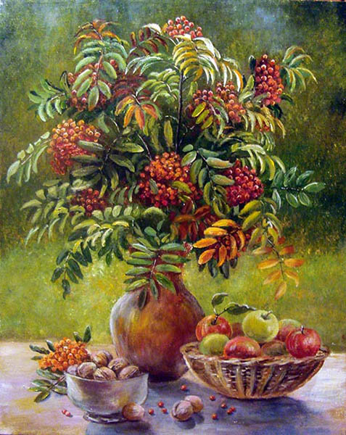
Ижевск, 2016г.

Все хорошее в людях из детства.
Как истоки добра пробудить?
Прикоснуться к природе всем сердцем:
Удивиться,
Узнать,
Полюбить!

8.45 Регистрация

9.00 Вступительное слово. Заместитель дирек-
тора по учебно-методической работе.
МБО УДПО ЦПКРДО «Альтернатива»
Наталья Валерьевна Соловьева

9.15 Доклад «Региональный компонент в работе
по художественно – эстетическому развитию детей»
Воспитатель высшей квалификационной категории Костина Ирина Владимировна.

9.45 Презентация «Наши традиции» Музыкальный руководитель высшей квалификационной категории
Шаяхметова Гульнара Фуатовна.
10.15 Чай-пауза.

10.25-11.00 Деловая игра. «Технология проведения рисования в разных
возрастных группах»
Воспитатель высшей квалификационной категории Костина Ирина Владимировна

11.00 Обмен мнениями

